ЗИМОВІ КАНІКУЛИ ROYAL HOLIDAY CAMP НА КУРОРТІ ЗАКОПАНЕ В ПОЛЬЩІ 2025-2026
Раннє бронювання до 01.12.2025 !
20.12.2025
02.01.2026

Канікули на природі серед Карпатських гір, а особливо в Татрах – це не лише відпочинок та оздоровлення, а й справжня пригода для дитини. Адже сама природа та колорит гірського краю напевно забезпечать яскраві емоції, а безліч активностей під наглядом інструкторів додадуть адреналіну. Походи у гори, захоплюючі екскурсії, термальні джерела, майстер-класи, спортивні змагання та ще багато цікавого чекає дітлахів в нашому таборі.

Програма туру
Початок подорожі
09:30 год – зустріч групи – м. Київ,
10:00 год - Організований виїзд автобусом з Києва.
12:00 год – можливість приєднатися в Житомирі!
14:00 год – можливість приєднатися в Рівному!
16:00 год – можливість приєднатися у Львові!
Комплексний обід по дорозі – 300 грн/особа.
Перетин українсько-польського кордону.

Для організованих груп – можливе приєднання в Пшемислі, ранковим потягом
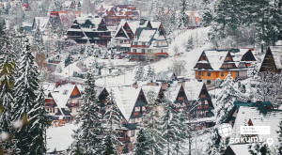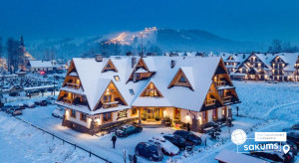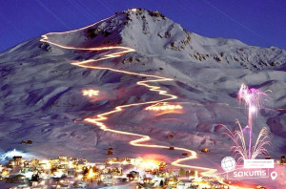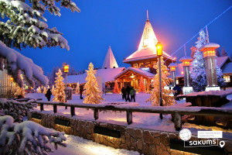

Знайомство з курортом
Прибуття в Закопане – чарівне містечко, в яке закохуєшся одразу, розташоване в красивій улоговині Татр. У Закопане на вас чекає чудове повітря, зустрічі з культурою гуралів, фольклор і напрочуд багато різних схилів з витягами для катання
Сніданок*. Пропонуємо на вибір, поселення у затишних віллах курорту Закопане, в підніжжі гори Носаль - в серці курорту Закопане, або у комфортабельних пансіонатах та віллах, що знаходяться в мальовничому містечку Поронін на схилах Татранських гір, поряд з Закопане, в номерах зі зручностями по 2, 3, 4 особи. Кожен номер має власну ванну кімнату, зручні ліжка, шафу, кондиціонер, WI-FI, телевізор.
Знайомство з курортом!
Це чудове мальовниче місце ідеально підходить для дитячого відпочинку. Ми створюємо унікальні враження дитинства, збираючи чудових людей в одному місці. Ми робимо це для дітей, їхніх сімей. Звичайно ж, це будуть найкращі канікули у житті дітей у дружній та безпечній атмосфері.
В цей день ми запрошуємо на пішохідну прогулянку по Закопане та основний акцент на їх центральну торгову вулицю Крупувки. Все крутиться навколо цієї вулички: національні ресторанчики – колиби, палатки з сувенірами, брички запряжені кіньми, які в екстравагантній формі познайомлять з дерев'яною архітектурою міста. Гуляючи Крупувкою і насолоджуючись гуральською музикою і веселощами, спускаємося до закопанського ринку, де від великої кількості сувенірів голова йде обертом.
Далі ми проведемо час на одній з найкрасивіших вершин Закопане - горі Губалувка! (Фунікулер на Губалувку - вартість уточнюється). Висота гори – 1123 м над рівнем моря. А свою популярність вона здобула завдяки канатній дорозі з фунікулером. З її вершини відкривається найкрасивіша панорама на Татри та майже весь курорт Закопане. Саме тому Губалувка – це не лише найвідоміша вершина зимової столиці Польщі, а ще й один із найкрасивіших оглядових майданчиків Татр, Закопане та Підгалля.
Повернення в готель.
Вечеря.
Урочисте відкриття зміни нашого табору! Дискотека!
Нічліг.

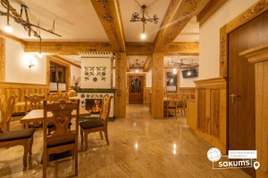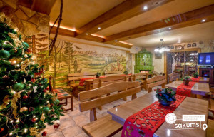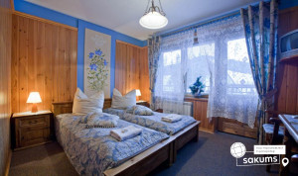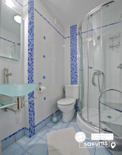

Катання та відвідування «Aqua Park Zakopane»
Сніданок.
- Для початківців: запрошуємо на схил Potoczki (www.snzab.pl), де є два канатних підйомники 70м і 40м, поруч з якими можна кататися на санчатах, та підйомник для навчання 150м, також тут є ліцензована лижна школа з досвідом роботи більше 30-ти років! (Для туристів, що проживають в центрі Закопане, трансфер до витягу - 10 євро/дорослого, 5 євро/дит).
- Всіх бажаючих запрошуємо покататися на горі Носаль, що знаходиться в центрі курорту!
Гірськолижний витяг Носаль – одна з найпопулярніших баз у Татрах. Тут буде цікаво тим, хто стоїть на лижах не перший день, а також новачкам, які бажають осягнути всі премудрості цієї майстерності.
На схилах Носаля обладнані чудові траси початкового та середнього ступеня складності. Червона траса, що плавно переходить у дві зелені, має довжину 450 метрів і зигзагоподібну форму. Зелені траси набагато коротші та простіші. Прекрасно підходять для лижників-початківців.
Новачки та діти можуть так само скористатися одним із трьох зелених маршрутів, розташованих у невеликій долині. Є можливість кататися як на лижах, так і на санчатах.
Для відпочиваючих діток, що залишаться в готелі, пропонуємо різноманітні групові заняття, майстер-класи, клуби, активності!
Чудовим продовженням відпочинку, буде відвідування «Aqua Park Zakopane»! (30 євро дорослий, 25 євро діти до 16 років) 1510 м² наповнені природною цілющою водою, багатою цінними мінералами, такими як кальцій, натрій, сірка, магній, калій і кремній. Фан-зона та зона релаксу з басейнами з гідромасажем, струменями, каскадами та водними гейзерами, водною гойдалкою, дикою річкою, 25-метровим спортивним басейном, 5 гірками загальною довжиною майже 320 м, гідромасажними ваннами, басейн для дітей та басейн із сірчаною водою.
Вечеря.
Вечірня анімаційна програма! Дискотека!
Вільний час.
Ночівля.

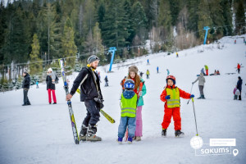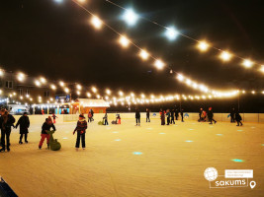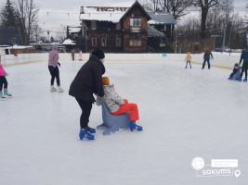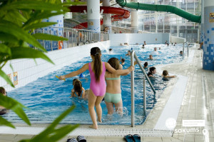

«Енерджіландія Winter Kingdom»
Сніданок.
Пропонуємо на вибір:
- Всіх бажаючих запрошуємо покататися на горі Носаль!
- Для відпочиваючих діток, що залишаться в готелі, пропонуємо різноманітні групові заняття, майстер-класи, клуби, активності!
- Запрошуємо у поїздку до відпочинкового комплексу ENERGYLANDIA – це найбільший парк розваг у Польщі, який пропонує 123 атракціони, розташовані на площі 70 гектарів, призначені для всіх вікових груп, як дітей, підлітків, так і дорослих. Його можна прирівняти до «ЄвропаПарку» в Німеччині, до «Діснейленду» у Франції. Парк пропонує своїм відвідувачам розваги для будь-якої вікової категорії. Парк є місцем, де батьки разом із своїми дітьми проведуть незабутні хвилини, спільно подорожуючи у світ казок і фантазій, світ чарівних вражень і незвичайних відчуттів. Енерджіляндія - це унікальне місце, де кожен може знайти щось для себе.
У «Енерджіландія Winter Kingdom» на Вас чекає:
- найбільший у Польщі сад вогнів знаходиться в Енерджиландії ;
- різдвяний ярмарок ;
- святкові декорації та театралізовані дійства ;
- ковзанка, сноутюбінг, випікання різвяних пряників ;
- відвідання Санта - Клауса.
(вартість (проїзд+квиток): діти до 14 років від 65 євро / особи 14+ років – від 75 євро)
Повернення в готель. Вечеря.

Вечірня анімаційна програма! Дискотека. Нічліг.

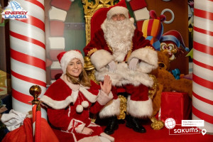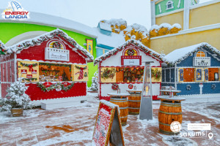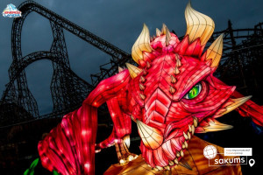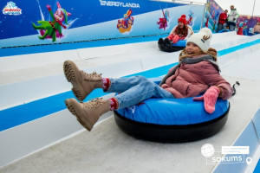

"Termy Chochołowskie"
Сніданок.
Пропонуємо на вибір:
- Всіх бажаючих запрошуємо покататися на горі Носаль!
- Для відпочиваючих діток, що залишаться в готелі, пропонуємо різноманітні групові заняття, майстер-класи, клуби, активності!
- Для початківців: запрошуємо на схил Potoczki (www.snzab.pl), де є два канатних підйомники 70м і 40м, поруч з якими можна кататися на санчатах, та підйомник для навчання 150м, також тут є ліцензована лижна школа з досвідом роботи більше 30-ти років.
Трансфер до витягу - 10 євро/дорослого, 5 євро/дит.
Вартість скі пасу та супутні послуги - уточнюються!
Запрошуємо відвідати сучасний термальний комплекс "Termy Chochołowskie" (трансфер - 10 євро/дорослого, 5 євро/дит. + вх. кв. 40 євро дорослий/35 євро дитина до 16р).
Термальний курорт у Хохолові є одним з найбільших комплексів для відпочинку біля підніжжя татранських гір. Тут працює понад 30 критих і відкритих плавальних басейнів, у тому числі 8 гідромасажних, із загальною площею усієї поверхні води 3000 м2. Особливої уваги заслуговує лікувальна зона, в якій знаходяться бочки з водою насиченою сірководнем і термальний басейн з солоно-йодованою водою. Сольові ванни будуть корисні людям з дерматологічними проблемами, неврозом, артритом і безсонням. Сірководень має позитивний вплив на кровоносну систему і є ефективним у лікуванні ревматичних захворювань.
Повернення в готель.
Вечеря. Вечірня анімаційна програма! Дискотека! Нічліг.

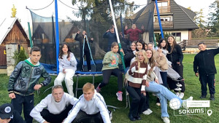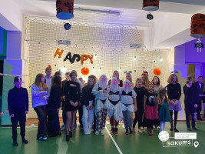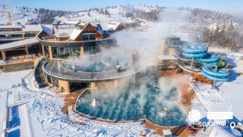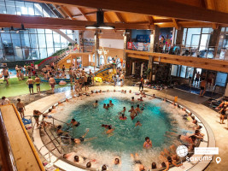

Гора Буковина-Татшаньська
Сніданок.
Пропонуємо на вибір:
- Всіх бажаючих запрошуємо покататися на горі Носаль!
- Для відпочиваючих діток, що залишаться в готелі, пропонуємо різноманітні групові заняття, майстер-класи, клуби, активності!
- Сьогодні ми вас запрошуємо покататися на горі Буковина-Татшаньська (10 євро/дорослого, 5 євро/дит / трансфер). Буковина-Татшаньська розташована на схилах Гличарівського височини в долині річки Бялка на висоті 967-1000 метрів над рівнем моря. З населеного пункту відкриваються мальовничі краєвиди на засніжені вершини Високих Татр. Це одне з найкращих місць для катання дітей, пологі схили, широкі траси. Буковина-Татшаньська розташована на схилах Гличарівського височини в долині річки Бялка на висоті 967-1000 метрів над рівнем моря. З населеного пункту відкриваються мальовничі краєвиди на засніжені вершини Високих Татр.
Ввечері пропонуємо приєднатись до захоплюючої пригоди! - Святковий КУЛИК – воістину казкова нічна прогулянка на санях, ковбаски на багатті + справжній гуральський чай, а для дорослих гаряче вино (40 євро дор./35 євро діти).
Повернення в готель.
Вечірня анімація та дискотека для дітей, що залишаються в готелі!
Нічліг.

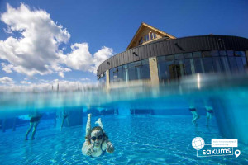

Відпочинок триває!
Сніданок.
Пропонуємо на вибір:
- Всіх бажаючих запрошуємо покататися на горі Носаль!
- Для відпочиваючих діток, що залишаться в готелі, пропонуємо різноманітні групові заняття, майстер-класи, клуби, активності!
- Запрошуємо Вас провести сьогоднішній день на гірськолижному курорті Бялка Татшаньська (10 євро/дорослого, 5 євро/дит / трансфер). Бялка Татшаньська знаходиться на висоті (650-725 м н.р.м.), в долині річки Бялка, що тече по північних схилах Високих Татр. Більшість трас комплексу плавно переходять одна в іншу, що створює можливість ,піднявшись на гору одним витягом, з'їхати до іншого. Всі траси пристосовані для тих, хто катається з різним ступенем підготовки. Це одне з найкращих місць для катання дітей, адже тут пологі схили та широкі траси, що робить відпочинок максимально безпечним для юних лижників!
Всіх туристів запрошуємо насолодитись термальними водами комплексу "Termy Bukowina" (трансфер у вартості туру! додатково оплачується вхідний квиток - 40 євро/дорослого, 35 євро/діти до 13 років). Це один з найбільших та сучасних водних комплексів у Європі, який складається з 12 басейнів: 6 закритих та 6 відкритих. Температура води в басейнах коливається від 30˚С до 36˚С. Для дитячого відпочинку тут облаштовані численні атракціони, водні гірки та міні-басейни. На території комплексу функціонують сауни (римські, фінські, гуральські), тренажерний зал, солярій, масажні та косметичні кабінети.
Вечеря.
Вечірня анімаційна завершальна програма « Теплі спогади відпочинку»! Дискотека!
Нічліг.

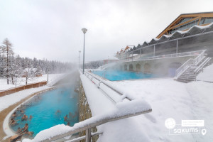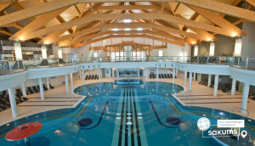

Краків – місто Королів!
Сніданок.
Атмосфера "ROYAL HOLIDAY CAMP" унікальна! Тут раніше незнайомі люди стають найкращими друзями;
Дітям у нас дуже подобається. Діти повертаються до нас із друзями та знайомими, братами та сестрами;
Батькам подобається якість послуг, особистий підхід до кожної сім'ї та продуманість кожного етапу організації.
З надією на повернення сюди знову, звільняємо номери!
Але робота табору продовжується! Запрошуємо на екскурсію в неповторне місто Краків! (У вартості туру!)
Під час оглядової екскурсії ви відвідаєте Старий Ринок, Королівський Замок Вавель, Кафедральний собор на Вавельському пагорбі, Дзвін Зигмунда, Маріацький Костел.
Обід в Кракові (від 15 євро/особу)*
Вільний час на шопінг в найкращому торговому центрі «Kraków Plaza» для придбання сувенірів!
У вільний час пропонуємо відвідати факультативні екскурсії:
- Вавельський пагорб з королівським палацом (15 євро + вхідний квиток 15 євро) є символом світської та церковної влади в Польщі. Це, мабуть, найвизначніша пам’ятка першої столиці Польщі, яка є обов’язковою до відвідання, якщо Ви знаходитесь у Кракові.
Багатство замку можна побачити як ззовні, так і зсередини, відвідавши надзвичайно розкішні королівські палати. Всередині заборонена фотозйомка, тому красу цього місця можна закарбувати в своїй пам’яті, тільки відвідавши його.
Королівський палац, побудований на пагорбі є чудовим оглядовим майданчиком, з якого відкриваються прекрасні види на Віслу, на якій побудоване це, надзвичайної краси місто. І звичайно, ж не забудьте загадати бажання біля Краківського дракона, який знаходиться біля підніжжя замку;
– Краківський підземний музей (10 євро + вхідний квиток 10 євро для дорослих/8 євро для дітей). Якщо хочете знати, яким був Краків декілька століть тому, то варто спуститися під землю.
З самого першого кроку підземний музей дивує і захоплює. Відвідувачі потрапляють всередину проходячи крізь пелену туману, на якій транслюється відеозображення середньовічної ринкової площі. Створюється враження переходу з сьогодення в минуле. Поринь в атмосферу середньовіччя, відчуй себе археологом!
- Соляні шахти Велички (10 євро + вх.кв. 35 євро для дорослих/ 30 євро для дітей до 16 років) (ЗАМОВЛЕННЯ ТА ОПЛАТА ДО ПОЧАТКУ ТУРУ), які є пам'яткою ЮНЕСКО. Кілька мільйонів років тому на цій території під Краковом було величезне море. Через зміни клімату воно висохло і залишило після себе гори солі. А тепер на цьому місці ціле підземне місто, що складається з дев'яти рівнів. Соляні шахти Велички - одні з найвідоміших у всій Європі і можуть похвалитися віком в 700 років. Усередині вас чекають цілі камерні кімнати, величні зали, підземні довгі переходи і загадкові коридори. І все це прикрашено скульптурами, архітектурними творіннями і барельєфами з солі.
Вечірній виїзд на українсько-польський кордон.

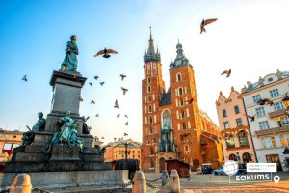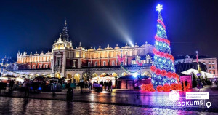

Завершення подорожі
Повернення в Україну. Перетин кордону.

Ранкове прибуття у Львів.
Прибуття в Київ орієнтовно в другій половині дня.

Вартість туру
Розміщення у затишних віллах курорту "Закопане" з 2-х разовим харчуванням
Кількість ночей | Вартість при групі 10+1 та для індивідуальних туристів |  | Вартість при групі 15+2
Кількість ночей | Для дітей | Для дорослих | Для дітей | Для дорослих
Раннє бронювання до 01.12.2025 – 5 ночей на курорті  02.01.2026 – 09.01.2026 | 460 євро | 490 євро | 485 євро | 510 євро
Базова вартість - 5 ночей на курорті  02.01.2026 – 09.01.2026 | 490 євро | 515 євро | 505 євро | 530 євро
Раннє бронювання до 01.12.2025 – 6 ночей на курорті  02.01.2026 – 10.01.2026 | 515 євро | 545 євро | 540 євро | 570 євро
Базова вартість - 6 ночей на курорті  02.01.2026 – 10.01.2026 | 545 євро | 570 євро | 555 євро | 585 євро
Розміщення в готелі на курорті «Поронін» з 2-х разовим харчуванням, околиці Закопане
Кількість ночей | Вартість при групі 10+1 та для індивідуальних туристів |  | Вартість при групі 15+2
Кількість ночей | Для дітей | Для дорослих | Для дітей | Для дорослих
Раннє бронювання до 01.12.2025 - 5 ночей на курорті  21.12.2025 – 28.12.2025  02.01.2026 – 09.01.2026 | 405 євро | 430 євро | 425 євро | 450 євро
Базова вартість - 5 ночей на курорті  21.12.2025 – 28.12.2025  02.01.2026 – 09.01.2026 | 435 євро | 460 євро | 445 євро | 470 євро
Раннє бронювання до 01.12.2025 - 6 ночей на курорті  21.12.2025 – 29.12.2025  02.01.2026 – 10.01.2026 | 445 євро | 475 євро | 465 євро | 495 євро
Базова вартість - 6 ночей на курорті  21.12.2025 – 29.12.2025  02.01.2026 – 10.01.2026 | 475 євро | 505 євро | 480 євро | 525 євро
*вказана ціна на базі дворазового харчування (НВ)

Входить у вартість
- Проїзд автобусом за маршрутом: Київ - Закопане - Київ;
- проживання в готелі 6 ночей або 5 ночей у номерах з усіма зручностями;
- 2-х разове збалансоване харчування;
- анімаційна програма;
- оглядова екскурсія по Кракову та трансфер до термальних джерел "Termy Bukowina";
- супровід керівником групи по всьому маршруту.

Не входить у вартість
- Базове медичне страхування 10 євро (для туристів 7-60 р.); Гірськолижне страхування (для туристів 7-60 р.) 20 євро
- Медичне страхування для осіб 0-6 та 60-80 років (*уточнюйте у менеджера);
- додатковий сніданок в готелі - 10 євро/особу;
- Факультативні екскурсії;
- За бажанням 6 обідів у готелі Діти 50 євро/oсоба, Дорослі 60 євро/особа, 5 обідів у готелі Діти 45 євро/oсоба, Дорослі 55 євро/особа (замовлення та оплата до початку туру );
- Додаткова оплата за перевезення гірськолижного спорядження з України - 20 євро/особу;
- Вхідні квитки на екскурсійні обєкти: "Termy Bukowina" - від 40 євро/дорослого, 35 євро/діти до 13 років;
- Власні витрати;
- Відвідування Aqua Park Zakopane - 30 євро дорослий, 25 євро діти;
- Підйом фунікулером на гору Губалувка - вартість уточнюється;
- Комплексний обід у Кракові - від 15 євро/особу;
- Навушники на екскурсію в Кракові (обов'язкова оплата!) – 3 євро/особа.

